

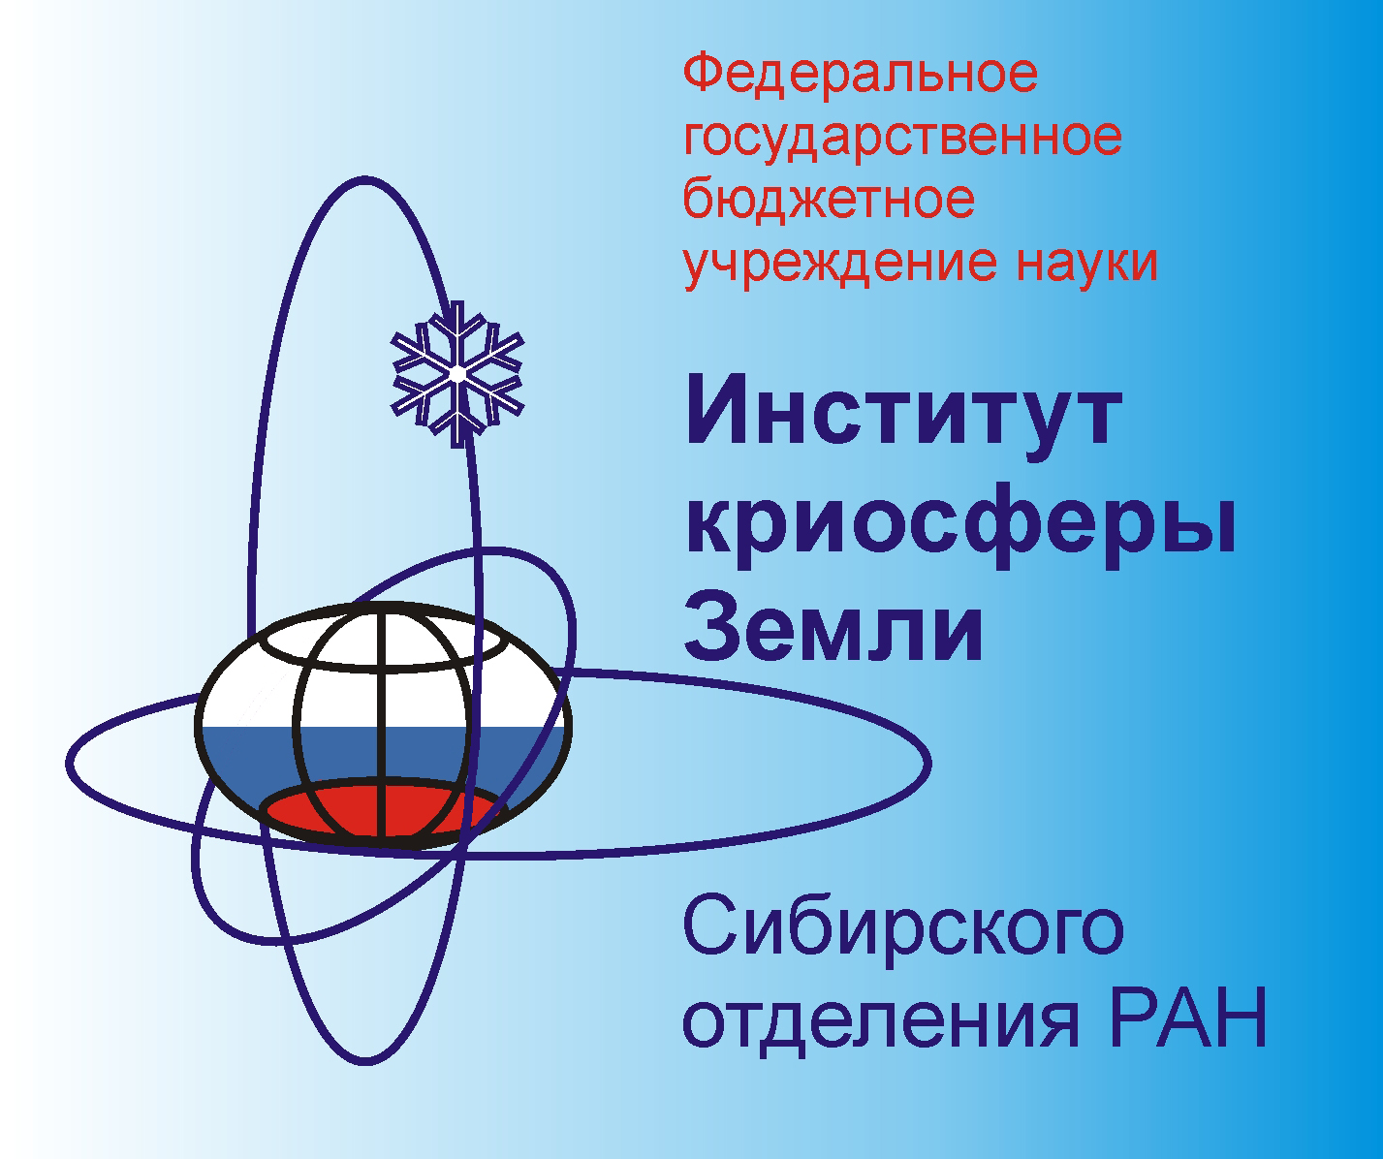

Конференция
«Научная и производственная деятельность – средство формирования среды обитания человечества»


Информационное письмо №2.

Молодым учёным и специалистам.

Современный мир вступил в острое противоречие между развитием человечества и биосферой земли, что стало следствием несогласованности действий цивилизации с объективными законами развития жизни на планете. Острая нехватка ресурсов, которая сегодня поставлена ООН в качестве приоритетной проблемы современности, и для решения которой выдвинута стратегия «нулевого роста», является не более чем предпосылкой, возникшей без учёта закономерностей характерных для эволюционного развития биосферы Земли, и её производной – человеческого общества. ООН делает акцент на уменьшении произведённых отходов и нагрузки на среду, при сохранении темпов роста потребления. Когда как нагрузка на среду может быть наиболее сильно изменена не в результате количественного сокращения потребления, а за счёт качественного преобразования организации общества и технических систем.

Возникшие в современном мире противоречия по-другому можно назвать - Особым периодом в истории.

Существуют два возможных исхода Особого периода:

1 – деградация, хаос, смерть, если фундаментальные противоречия не разрешаются;

2 – развитие, порядок, Жизнь, если фундаментальные противоречия разрешаются.

Для разрешения фундаментальных противоречий требуется приведение всех научных направлений к такому развитию, которое бы приближало все науки к общей цели – приведение социального и технического развития человечества в соответствие с законами развития живой природы. А в частности к таким задачам как:

а) увеличение полезности социальных и технических систем;

б) сохранение биосистем планеты, необходимых для развития человечества.

Необходимо превращение противоречий в движущую силу развития Жизни как космопланетарного явления и поэтому нужна продвинутая наука проектирования будущего мировой системы, включая, прежде всего, планетарную Жизнь, Человека и Человечество.

Именно эти цели и задачи объединяют нас для встречи на 2-й всероссийской молодёжной конференции с международным участием «Научная и производственная деятельность – средство формирования среды обитания человечества». В этом году она посвящена памяти Михаила Ивановича Сумгина. Одним из основных направлений конференции является: «коэволюционные принципы в сфере холода». Она пройдёт в г. Тюмени 25-27 апреля 2017 года.

Срок подачи заявок и материалов продлён до 22февраля.

Заявку можно заполнить здесь:https://docs.google.com/forms/d/1rprxAsNjOJWCFyV5jFws20HGe7C6xrMBeeI33Olu6P4/viewform.

Приглашаем Вас и Ваших коллег: молодых учёных, аспирантов и студентов принять участие в этом важном научном мероприятии.

Для участия в пленарном заседании приглашаем учёных всех возрастов с интересными докладами!

Свои доклады можно предоставить в рамках следующих научных дисциплин:

- Устойчивое развитие
- Археология и палеогеография;
- Биология, медицина, экология;
- Гуманитарные и социальные науки;
- Науки о Земле:
- Гидрология
- Геология и четвертичная геология
- Гидрогеология и инженерная геология
- Геокриология (мерзлотоведение);
- Геоэкология
- Технические системы, строительство, архитектура.

Доклады на конференции предлагается объединить для обсуждения следующего круга вопросов:
- История формирования среды обитания человечества
- Природные и антропогенные факторы формирования среды обитания человечества
- Цели и концепции развития человечества в 3-м тысячелетии
- Устойчивое развитие
- Влияние технологий на состояние среды обитания человечества
- Влияние информации на циркуляцию энергии и вещества
- Управление современной научной и производственной деятельностью
- Сумма современных технологий: площадные, линейные, узлы концентрации
- Коэволюционные принципы
- Коэволюционные принципы в сфере холода

Основные даты (когда и что нужно сделать):
- Крайний срок подачи заявки: 22 февраля 2017 года (заявку подавать сюда https://docs.google.com/forms/d/1rprxAsNjOJWCFyV5jFws20HGe7C6xrMBeeI33Olu6P4/viewform)
- Крайний срок подачи материалов: 22 февраля 2017 года (материалы отправлять сюда molodeztum2017@gmail.com, требования в приложении 1)
- Внесение оргвзноса 26 апреля 2017 года (при регистрации)
- Оплата экскурсии (если пожелали, при регистрации)
- Участие в работе конференции 25-27 апреля 2017

На этот раз главную задачу, помимо обычных направлений, мы рассмотрим ещё и с позиций научной и производственной деятельности в регионах, относящихся к криосфере Земли. Отмечаем этот момент, по нескольким причинам.

- В последние годы возрос интерес мирового сообщества к холодным регионам Земли – Арктике и Антарктике. Наряду с климатическими изменениями, приводящими к таянию ледников Гренландии и Антарктиды и сокращению площади морского льда в Арктике, этому способствуют и геополитические тренды.

- Россия – огромная страна, которая практически полностью расположена в криосфере Земли.

При этом нужно иметь в виду, что криосфера (сфера холода), включает в себя не только вечную мерзлоту и ледники. Снежный покров и отрицательная температура воздуха, как и сезонномёрзлый слой, характерны для обширных пространств умеренных широт. Постоянное или временное наличие холода и возникающих благодаря этому процессов и явлений формирует своеобразную среду обитания, характеризующуюся огромным многообразием условий для жизнедеятельности человека и ведения хозяйственной деятельности.

Основные даты (когда и что нужно сделать):
- Крайний срок подачи заявки: 22 февраля 2017 года (заявку подавать сюда https://docs.google.com/forms/d/1rprxAsNjOJWCFyV5jFws20HGe7C6xrMBeeI33Olu6P4/viewform)
- Крайний срок подачи материалов: 22 февраля 2017 года (материалы отправлять сюда molodeztum2017@gmail.com, требования в приложении 1)
- Внесение оргвзноса 26 апреля 2017 года (при регистрации)
- Оплата экскурсии (если пожелали, при регистрации)
- Участие в работе конференции 25-27 апреля 2017

Требования к участникам: студенты, аспиранты, молодые учёные до 39 лет, доктора наук до 45 лет.

Что станет итогом конференции:
- Публикация материалов конференции в сборнике, который будет индексирован в РИНЦ
- Отбор лучших работ для публикации в журналы, рекомендованные ВАК
- Обмен опытом и заведение научных контактов участниками конференции
- Обучение методам работы, увеличивающим эффективность научной деятельности.
- Приближение к общей цели: решение задачи бесконечно долгого проживания человечества на планете Земля.
На Конференцию принимаются работы, написанные индивидуально или в соавторстве и соответствующие направлениям работы Конференции.
Каждый участник может представить на Конференцию в качестве первого автора не более одного доклада.

Для того чтобы подать заявку на участие в конференции перейдите по ссылке и заполните форму: https://docs.google.com/forms/d/1rprxAsNjOJWCFyV5jFws20HGe7C6xrMBeeI33Olu6P4/viewform
текст работы, представляемой на Конференцию, в электронном виде в соответствии с предъявляемыми требованиями Приложения 1;
К участию в Конференции допускаются работы, написанные на русском и английском языке.
Оргкомитет вправе не принимать к участию в Конференции научно- практические работы, не соответствующие требованиям, указанным в настоящем Положении, о чем соискателю сообщается в сорокадневный срок от даты подачи работы.
Форма участия в конференции – очная устная. Доклад может быть дополнен постером.
Участие в конференции предусматривает оргвзнос в размере 1 000 рублей для всех участников, кроме студентов 1-4 курсов.

Более подробная информация в следующих информационных письмах.

ОРГКОМИТЕТ
Адрес: 625026, г. Тюмень, ул. Малыгина, 86
Телефон: 8 919 933 74 42
E-mail: molodeztum2017@gmail.com
Сайт: http://www.ikz.ru/
Группа вк: https://vk.com/sreda_obitania2017

Почта для отправки: molodeztum2017@gmail.com

Приложение 1

Правила оформления материалов докладов международной молодёжной научно-практической конференции «Научная и производственная деятельность – средство формирования среды обитания человечества» памяти Михаила Ивановича Сумгина

В материалах конференции публикуются оригинальные статьи теоретического и методического характера по вопросам конференции: новые данные по теме конференции, методы и результаты моделирования природных и антропогенных процессов, вопросы методологии, современные направления и концептуальные подходы в науке, направленные на решение задачи бесконечно долгого проживания человечества на планете Земля.

ОБЩИЕ ТРЕБОВАНИЯ
1. Статья, содержащая оригинальный материал исследований автора, учитывающий современную литературу и ранее не публиковавшийся, представляется на русском или английском языке в электронном виде.
2. Титул статьи оформляется следующим образом: название статьи, инициалы и фамилия автора, должность автора, полное название организации, в которой выполнена работа, почтовый адрес организации, электронный адрес автора (е-mail), текст аннотации, 5–7 ключевых слов (все сначала на русском, потом на английском языках).
Если авторы статьи из нескольких организаций, то каждая фамилия помечается одной или несколькими цифрами и затем организации помечаются соответствующей цифрой.
В аннотации, объемом не более 1300 знаков, кратко излагается содержание статьи и основные результаты.
3. Название статьи должно строго соответствовать ее содержанию.
4. В статье, как правило, выделяются Введение, отдельные Рубрики (в полном соответствии с текстом) и Выводы, в которых необходимо кратко и четко изложить основные результаты исследований, проведенных автором.
5. Все величины и единицы измерения, используемые в статье, должны соответствовать стандартам Международной системы единиц СИ.
При использовании в тексте аббревиатур необходимо давать их расшифровку; следует ограничиваться общепринятыми сокращениями и избегать новых без достаточных на то оснований (аббревиатуры в титуле не допускаются).
6.Объем текста статьи в общем случае не должен превышать 5 страниц ( размер шрифта – 12, междустрочный интервал – 1). представляются в электронном виде по электронной почте в формате MS WORD в виде файла (*.doc).
Формат бумаги A4.
Параметры страницы: верхнее – 15 мм, нижнее – 15 мм, правое – 15 мм, левое – 15 мм.
Размер шрифта 12 (Times New Roman), интервал одинарный, отступ красной строки 1,25 см, выравнивание текста по ширине.
Формулы в редакторе Microsoft Equation.

ЛИТЕРАТУРА
1. Используемая литература (только та, на которую есть ссылки в тексте), в том числе новейшие публикации, дается общим списком в конце статьи.
2. Фамилии авторов помещаются в алфавитном порядке (вначале русские фамилии, а затем иностранные).
3. Иностранные фамилии и названия географических пунктов в тексте приводятся в русской транскрипции. Например, “по данным Р. Смита [Smith, 1991]”.
4. Ссылки на литературу по тексту даются в квадратных скобках, где указываются фамилия автора и год издания через запятую; если авторов двое, то указываются обе фамилии, если авторов несколько, то фамилия первого автора и пометка “и др.”. Ссылки на несколько публикаций одного автора за один год помечаются добавлением буквы к году.
5. Список литературы оформляется следующим образом: фамилия и инициалы автора, полное название статьи или монографии, город, издательство, год издания, число страниц. При ссылке на статью из сборника необходимо указать полные названия как цитируемой статьи, так и сборника в целом и номера страниц статьи. Для журнальной статьи: фамилии и инициалы авторов, название статьи из журнала, название журнала, год издания, том, номер, страницы. Для монографии: фамилия и инициалы первого автора, название, фамилии и инициалы остальных авторов, город, издательство, год издания, страницы. При ссылке на монографии по названию, на карты или на сборники следует указать фамилии и инициалы редакторов.
6. В ссылках на иностранную литературу необходимо указывать полное наименование журнала или монографии на иностранном языке без сокращений. Для материалов конференций, совещаний, симпозиумов следует указать страну, для монографий – город и название издательства.
7. Если число авторов не более 4х, то указываются все авторы. Если число авторов более 4-х, то указываются первые три с пометкой “и др.”.
8. В списке литературы даются только опубликованные работы.
9. Заголовок перед списком литературы «Литература» без красной строки.

ПРИМЕРЫ
Савельев Б.А. Термика и динамика природных льдов / Б.А. Савельев. М., Наука, 1983, 223 с.
Василенко В.Н. Мониторинг загрязнения снежного покрова / В.Н. Василенко, И.М. Назаров, Ш.Д. Фридман. Л., Гидрометеоиздат, 1985, 181 с.
Barsch D. Rockglaciers / D. Barsch. Berlin, Springer¬Verlag, 1996, 331 p.
Ландшафты криолитозоны Западно-¬Сибирской газоносной провинции / Отв. ред. Е.С. Мельников. Новосибирск, Наука, 1983, 165 с.
Кудрявцев В.А. Принципы геокриологического районирования // Вестн. МГУ. Сер. 4. Геология, 1978, № 3, с. 11–23.
Атавин А.А., Васильев О.Ф. Оценка возможных последствий аварий на судоходном шлюзе, связанных с разрушением затворов его камер // Тез. докл. Междунар. симпозиума “Гидравлические и гидрологические аспекты надежности и безопасности гидротехнических сооружений” (Санкт¬Петербург, 28 мая–1 июня 2002 г.), СПб., ВНИИИГ, 2002, с. 121.
Brown R.J.E. Permafrost map of Canada // Canadian Geographical J., 1968,vol. LХХ, No. 12, р. 56–63.
Grechishchev S.E., Shankov V.V. Development of physical¬chemical model for cryogenic heving and enlargement of segregated ice in freezing sandy¬clayey soil // Proc. of the Sixth Intern. Conf. on Permafrost (Beijing, July 5–9, 1993), Beijing, China, 1993, p. 198–203.
Авилова Л.И. Развитие металлопроизводства в эпоху раннего металла: состояние проблемы и перспективы исследований // Вестн. РФФИ, 1997, № 2. URL:http://www.rfbr.ru/pic/22394ref/file.pdf (дата обращения: 19.09.2007).
Весь Богородский уезд: форум // Богородск Ногинск. Богородское краеведение: сайт. Ногинск, 2006. URL: http://www.bogorodsk¬noginsk.ru/forum/ (дата обращения: 20.02.2012).

ИЛЛЮСТРАЦИИ

Рисунки должны быть черно-белыми, четкими, контрастными, не должны иметь тональных заливок, а только графические – в виде штриховки, точек и т.д. Рисунки выполняются размером не менее 60*60 и не более 110*170 мм в формате *.jpg. выравнивание по центру, подпись под рисунком по центру(без отступов), шрифт как в остальном тексте, Рисунки пронумерованы (Рис.1, Рис.2 и т.д), после подписи рисунка отступ – 1 строка. Все дополнительные пояснения выполняются в подрисуночной надписи.
Например:
Рис. 1. Схема прямых и обратных связей взаимодействия человечества и биосферы:
1 – воздействие человека; 2 – «ответ» биосферы.

ТАБЛИЦЫ
Таблицы распологаются по центру, заполняются в том же формате, что и весть текст (размер шрифта 12 (Times New Roman), интервал одинарный, за исключением отступа, его в таблице не делать), выравнивание внутри таблицы, по центру название таблицы жирным по центру;

Таблицы: размер шрифта 12 (Times New Roman), интервал – одинарный. Порядковый номер и заголовок таблицы - шрифт 12 (Times New Roman), интервал – одинарный; выравнивание – по центру. Например:

Таблица 1 – Параметрические характеристики объекта
Название доклада печатается прописными буквами. На первом листе указывается следующая информация: название работы, фамилия, отчество автора (ов); наименование организации либо вуза, город:

Оформление работы

ЗАГОЛОВОК
Фамилия И. О.
Организация, должность, город, почтовый адрес организации, электронный адрес автора
Аннотация, ключевые слова (на русском)
Аннотация, ключевые слова (на английском)
Текст
Список литературы

